Seção Teórica:

1. Para rever a estimação de uma função de transferência (FT) para a sua Planta:
2. Faça uma análise da operação do processo real (Motor CC em aberta) e estabeleça a faixa operacional do mesmo. Apresente os gráficos de entradas e saídas para os limites inferior e superior da faixa escolhida para trabalho.

No laboratório decidimos variar em patamares de 5%, obtemos o menor patamar de operação em 15% e o máximo em 100% de PWM, os gráficos são mostrados nas Fig.1 e Fig.2 para os valores citados anteriormente.

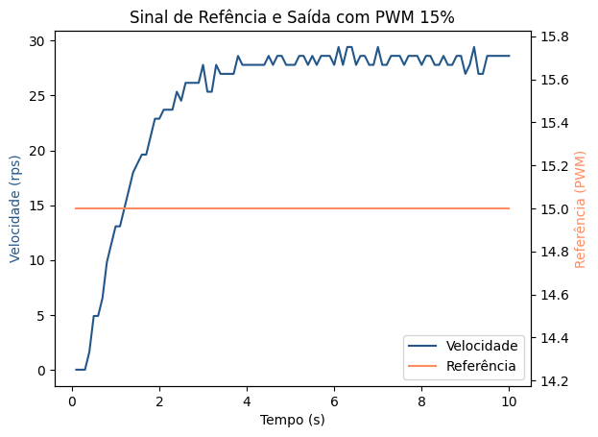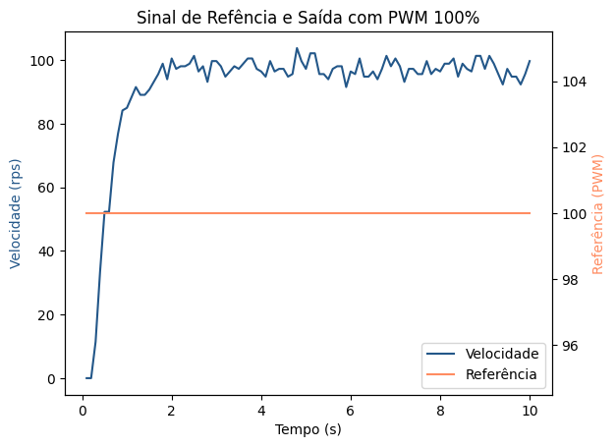

**Figura 2 – Gráfico de sinal de referência e saída para condição máxima de operação (PWM 100%).**

**Figura 1 – Gráfico de sinal de referência e saída para condição mínima de operação (PWM 15%).**

1. A partir da uma resposta ao degrau de 80%PWM, estimar uma FT em s para o processo (Motor CC em aberta) e calcular .

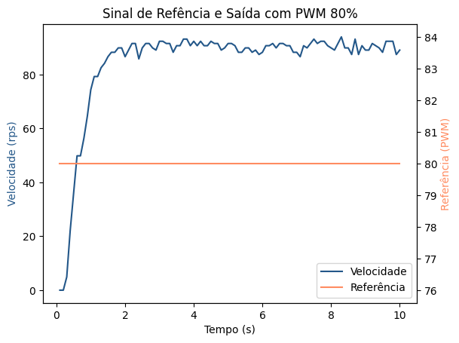

**Figura 3 – Gráfico de sinal de referência e saída em PWM 80% usado na modelagem.**

Podemos estimar uma função de transferência de primeira ordem com tempo de atraso para o processo no domínio *s* e em seguida discretiza-la com o comando *c2d* do MATLAB, levando em conta o tempo de amostragem adotado (de 0,1 segundos).

|  |  |  |  |
| --- | --- | --- | --- |
|  |  |  |  |
|  | | 1,12 | 0,8 | 0,2 |

**Tabela 1 – Parâmetros para modelagem de função em PWM 80%.**

A função contínua é portanto modelada como:

Por sua vez, a função discreta é encontrada como sendo:

1. Acionar para o processo real (Motor) e a FT estimada apresentar os gráficos para as entradas e saídas reais (com o motor em tempo real), assim como para função estimada (pelo menos 3 patamares). Utilize o experimento esquematizado na figura 2.

Os gráficos de resposta para a função estimada e para o motor em cada entrada proposta estão no Anexo I.

1. Projetar dois controladores PID para a função de transferência estimada .
2. Através do primeiro método de Ziegler-Nichols – ZN (também conhecido como método da curva reativa ou método de malha aberta;
3. Outro pelo segundo método de ZN (também conhecido como método frequencial ou método de malha fechada) para a função de transferência estimada da planta;
4. Apresente os cálculos dos parâmetros do controlador;
5. Para o primeiro método de Ziegler-Nichols:

Para o primeiro método de Ziegler-Nichols devemos obter a curva de resposta em malha aberta para em seguida traçar a reta tangente como exemplificado abaixo:

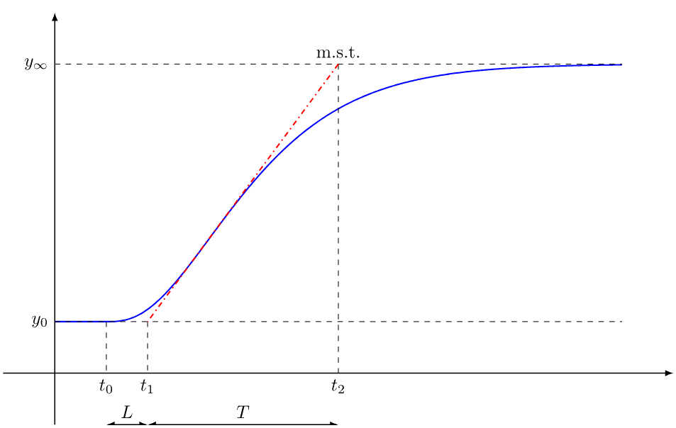

**Figura 4 – Esquematização de reta tangente para 1 método de Ziegler-Nichols.**

Onde devemos nos lembrar de que o tempo corresponde ao atraso de propagação do sistema. As seguintes relações serão usadas:

Em seguida, a tabela que relaciona os coeficientes anteriormente calculados com os parâmetros de um controlador são mostrados na tabela abaixo.

|  |  |  |  |
| --- | --- | --- | --- |
| Controlador |  |  |  |
| P |  |  |  |
| PI |  |  |  |
| PID |  |  |  |

**Tabela 2 – Relação de parâmetros de controlador com coeficientes do primeiro método de Ziegler-Nichols.**

A partir da modelagem da função discreta pelos dados de PWM em 80%, obtemos os seguintes valores para um controlador PID completo pelo primeiro método de Ziegler-Nichols:

|  |  |
| --- | --- |
| 1 Método ZN - Patamar 80% | |
|  |  |
|  |  |
|  |  |
|  |  |
|  |  |

**Tabela 3 – Valores calculados para a processo.**

A partir disso, podemos calcular a expressão para o controlador pela fórmula:

Por facilidade no procedimento de algoritmo, definimos os coeficientes polinomiais de e como sendo e , o arquivo contendo o algoritmo que implementa o controlador pelo 1 método de Ziegler-Nichols é apresentado no arquivo Q2_1ZN.m para o procedimento modelado e Q2_experimental_1ZN.m para o procedimento experimental.

1. Para o segundo método de Ziegler-Nichols:

Inicialmente iremos fechar a malha e trabalhar apenas com um ganho proporcional (ganhos derivativo e integrativos serão desconsiderados no processo), em seguida iremos aumentar até um valor crítico, onde o sistema passa a apresentar comportamento oscilatório do tipo senoidal puro (limite de estabilidade), nesse momento iremos obter também o período crítico .

Após o procedimento descrito acima, podemos encontrar os parâmetros de um controlador por meio da tabela 2 abaixo.

|  |  |  |  |
| --- | --- | --- | --- |
| Controlador |  |  |  |
| P |  |  |  |
| PI |  |  |  |
| PID |  |  |  |

**Tabela 4 – Relação de parâmetros de controlador com coeficientes do segundo método de Ziegler-Nichols.**

A partir da modelagem da função discreta pelos dados de PWM em 80%, obtemos os seguintes valores para um controlador PID completo pelo segundo método de Ziegler-Nichols:

|  |  |
| --- | --- |
| 2 Método ZN - Patamar 80% | |
|  |  |
|  |  |
|  |  |
|  |  |
|  |  |

**Tabela 5 – Valores calculados para a processo.**

A partir disso, podemos calcular a expressão para o controlador pela fórmula:

Por facilidade no procedimento de algoritmo, definimos os coeficientes polinomiais de e como sendo e , o arquivo contendo o algoritmo que implementa o controlador pelo 2 método de Ziegler-Nichols é apresentado no arquivo Q2_2ZN.m para o procedimento modelado e Q2_experimental_2ZN.m para o procedimento experimental.

1. Feche a malha e apresente os gráficos de saída, controle e referência, para o sinal nos patamares da Figura 4. Também faça suas observações sobre os resultados obtidos quanto aos tempos de respostas e sobressinal para o primeiro patamar do sinal da Figura 4;

As imagens mostrando o resultado do uso dos métodos de Ziegler-Nichols para controle do processo são expostos no Anexo no final deste relatório.

|  |  |  |  |  |  |  |  |
| --- | --- | --- | --- | --- | --- | --- | --- |
| Controladores ZN | Sobressinal () | | | Tempo de resposta () | | | IAE |
| Patamares |  |  |  |  |  |  | **todos** |
| Primeiro Método |  |  |  |  |  |  |  |
| Segundo Método |  |  |  |  |  |  |  |

**Tabela 6 – Comparação métrica entre sistemas modelados com controladores propostos.**

1. Definir qual o melhor controlador quanto ao menor sobressinal, menor tempo de resposta e índice IAE (definido abaixo do texto).

Seguindo a tabela 6, definimos o melhor controlador como sendo aquele ditado pelo segundo método de Ziegler-Nichols, pois apresenta menor sobressinal, menor tempo de resposta e menor índice absoluto de erro.

Seção Prática:

1. Projete os controladores PID de Ziegler-Nichols pelo primeiro e segundo método para o processo prático, real;
2. Apresente os cálculos dos parâmetros dos controladores;
3. Feche a malha e apresente os gráficos de saída, controle e referência, para o sinal nos patamares da Figura 4. Para isto, estabeleça os valores de t1, t2 e t3 deforma que o sinal de saída (velocidade) atinja o regime permanente. Faça suas observações sobre os resultados obtidos;
4. Para cada situação, além dos tempos de respostas e sobressinal para o primeiro patamar (até o tempo T1), calcule também a variância do sinal de controle u(t) e da saída y(t);
5. Definir qual o melhor controlador quanto ao menor sobressinal, tempo de resposta, variância do sinal de controle u(t) e da saída y(t) e índice IAE, definidos abaixo.

|  |  |  |  |  |  |  |  |  |  |
| --- | --- | --- | --- | --- | --- | --- | --- | --- | --- |
| Controladores ZN | Sobressinal | | | Tempo de subida () | | |  |  |  |
| Patamares |  |  |  |  |  |  |  |  |  |
| Primeiro Método |  | | |  | | |  |  |  |
| Segundo Método |  | | |  | | |  |  |  |

**Tabela 7 – Comparação métrica entre sistemas experimentais com controladores propostos.**

Anexo

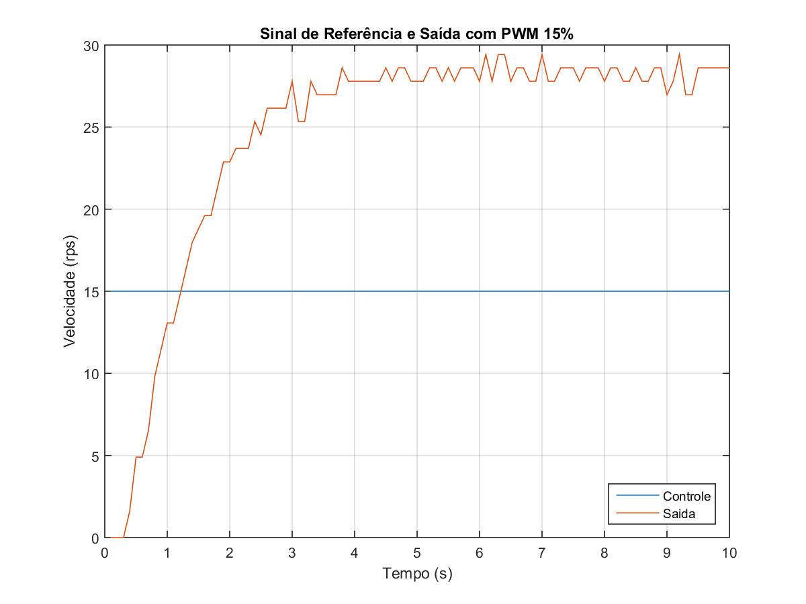

**Figura 5 – Gráfico de resposta ao degrau em PWM 15% como limite mínimo de operação.**

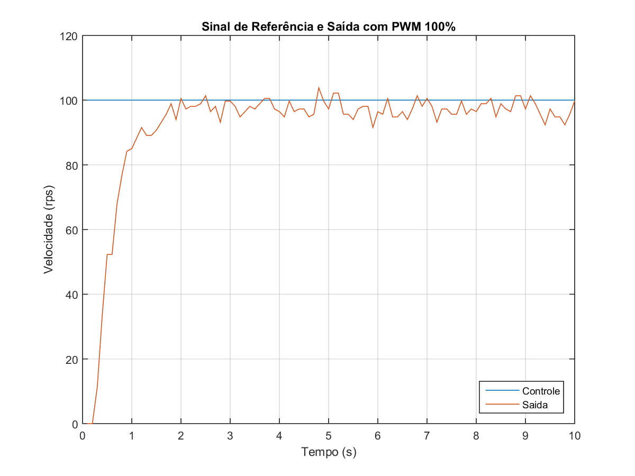

**Figura 6 – Gráfico de resposta ao degrau em PWM 100% como limite máximo de operação.**

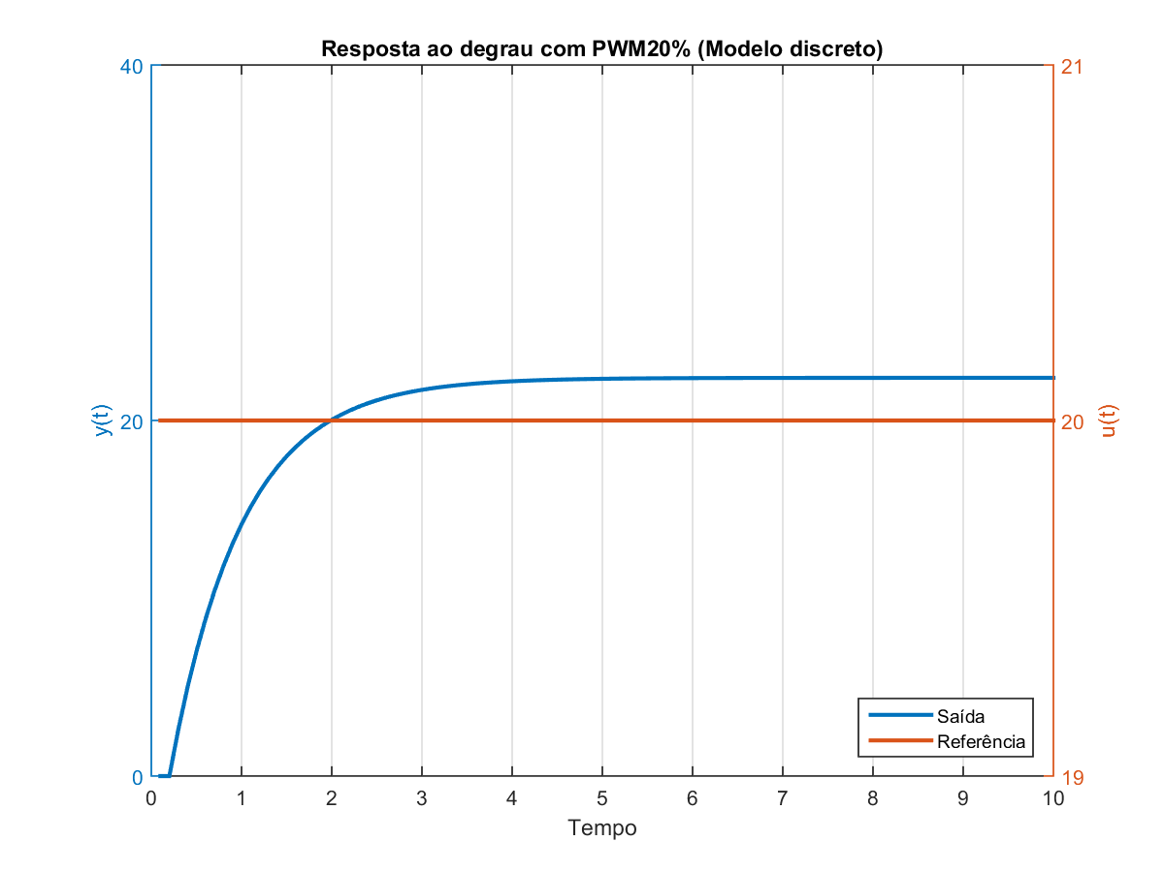

**Figura 7 – Gráfico de resposta ao degrau (PWM 20%) para sistema modelado.**

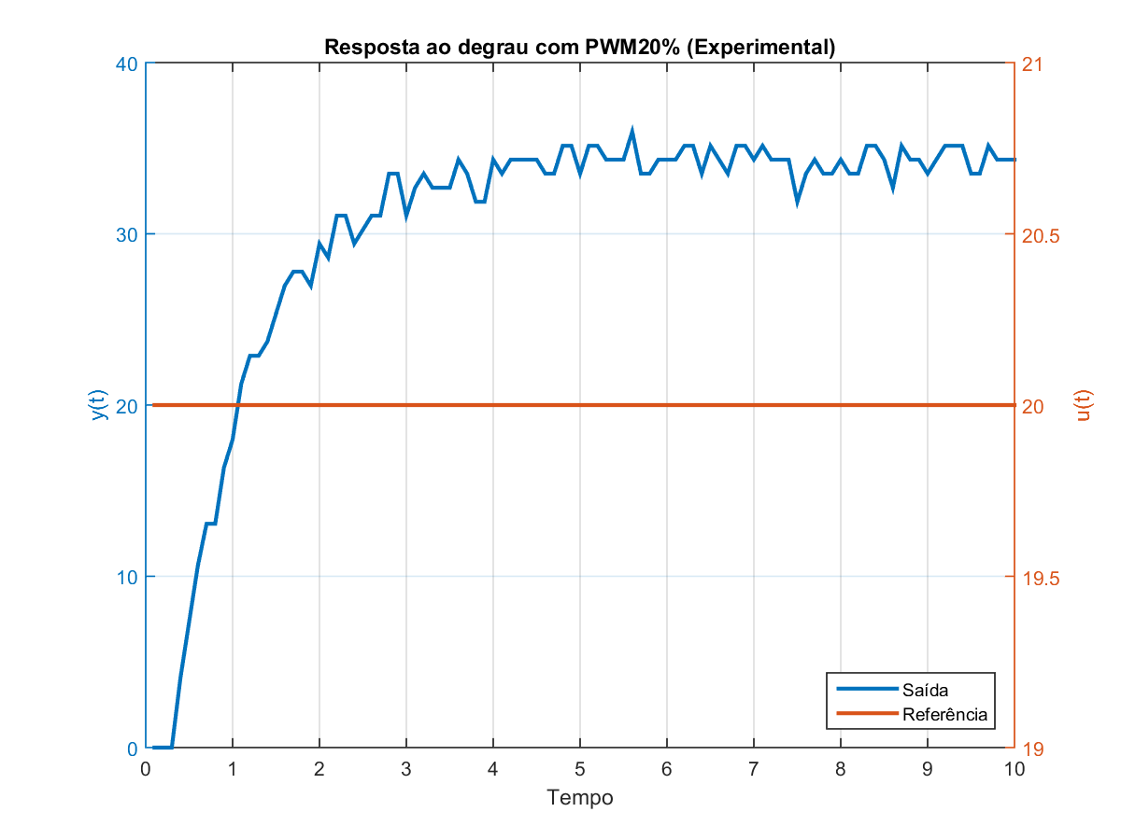

**Figura 8 – Gráfico de resposta ao degrau (PWM 20%) para sistema físico (experimental).**

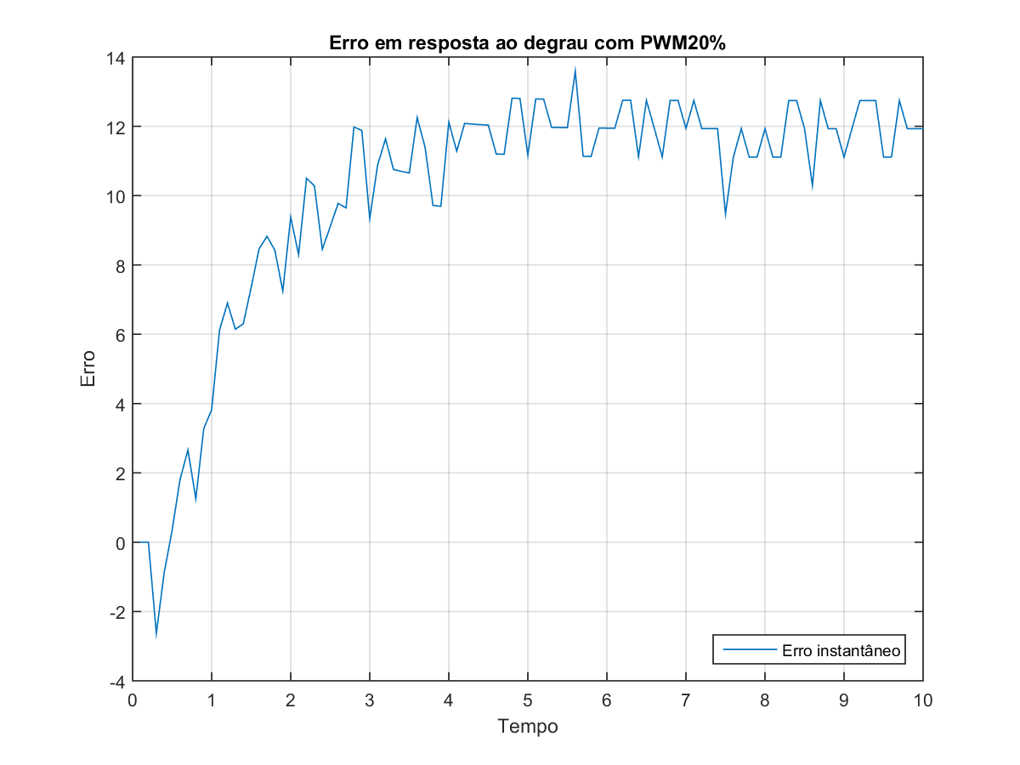

**Figura 9 – Gráfico de erro entre sistema modelado e sistema experimental.**

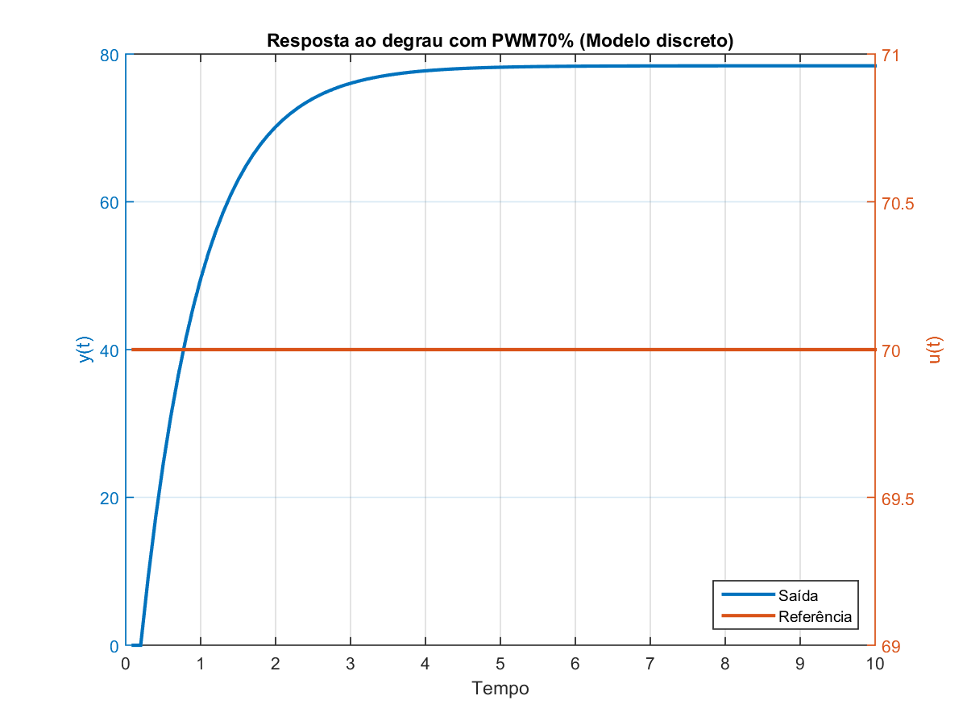

**Figura 10 – Gráfico de resposta ao degrau (PWM 70%) para sistema modelado.**

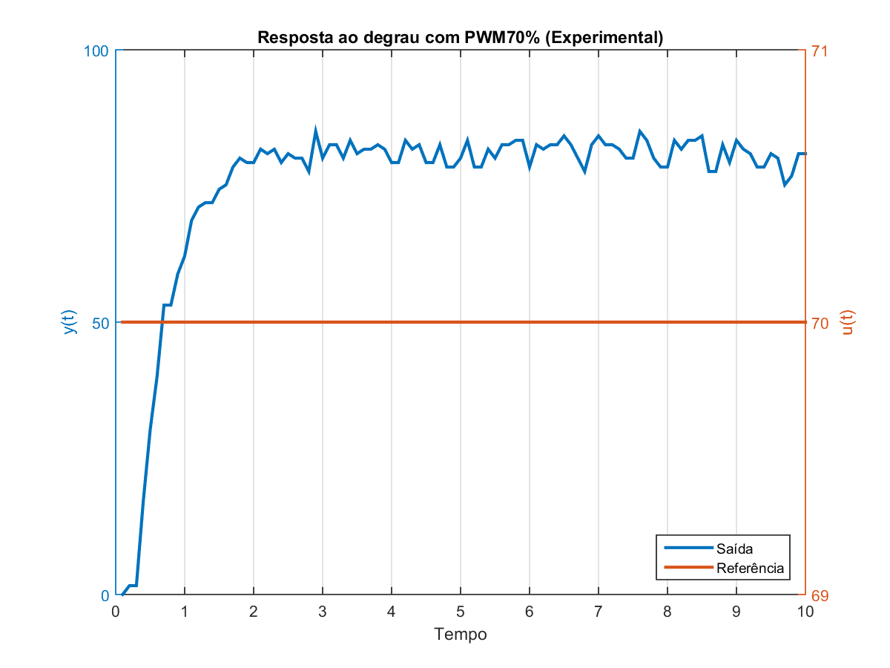

**Figura 11 – Gráfico de resposta ao degrau (PWM 70%) para sistema físico (experimental).**

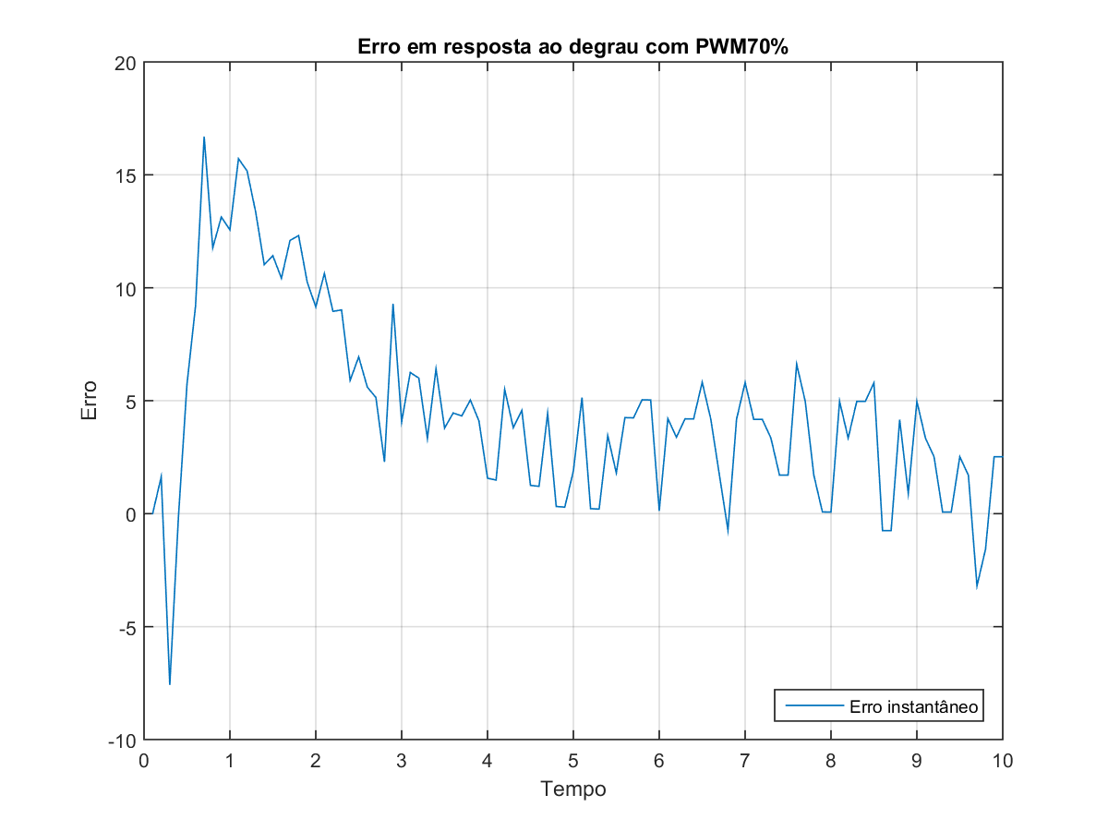

**Figura 12 – Gráfico de erro entre sistema modelado e sistema experimental (PWM 70%).**

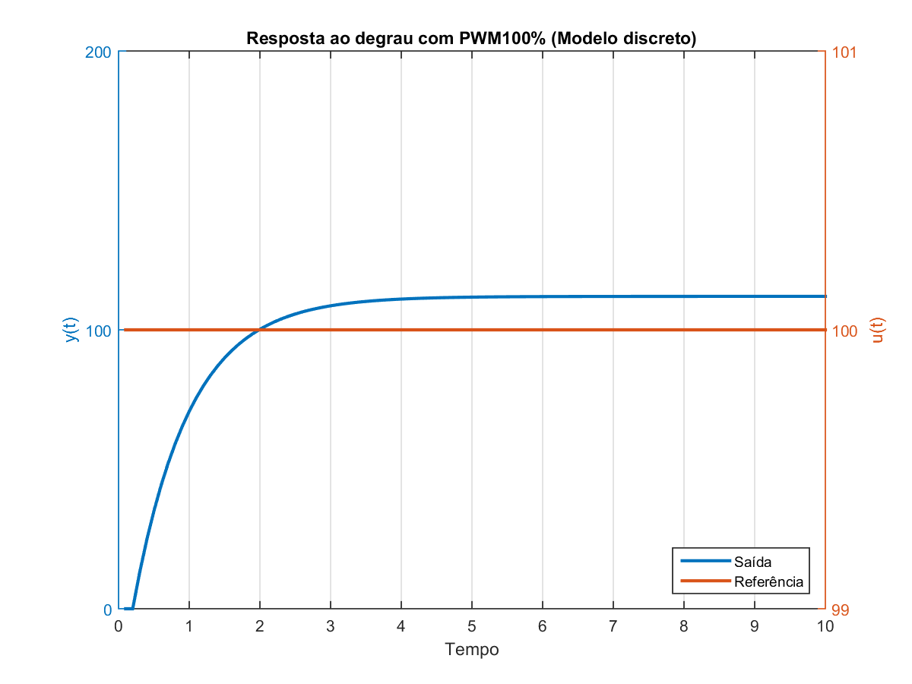

**Figura 13 – Gráfico de resposta ao degrau (PWM 100%) para sistema modelado.**

**Figura 14 – Gráfico de resposta ao degrau (PWM 100%) para sistema físico (experimental).**

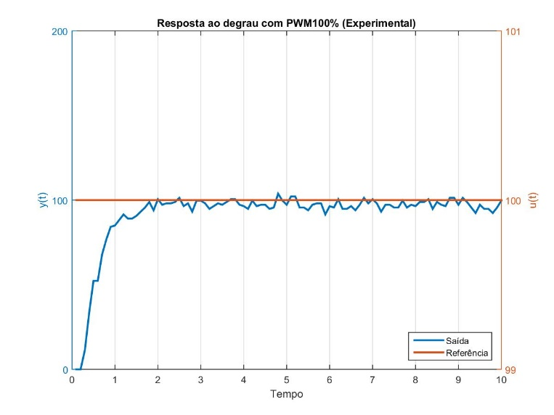

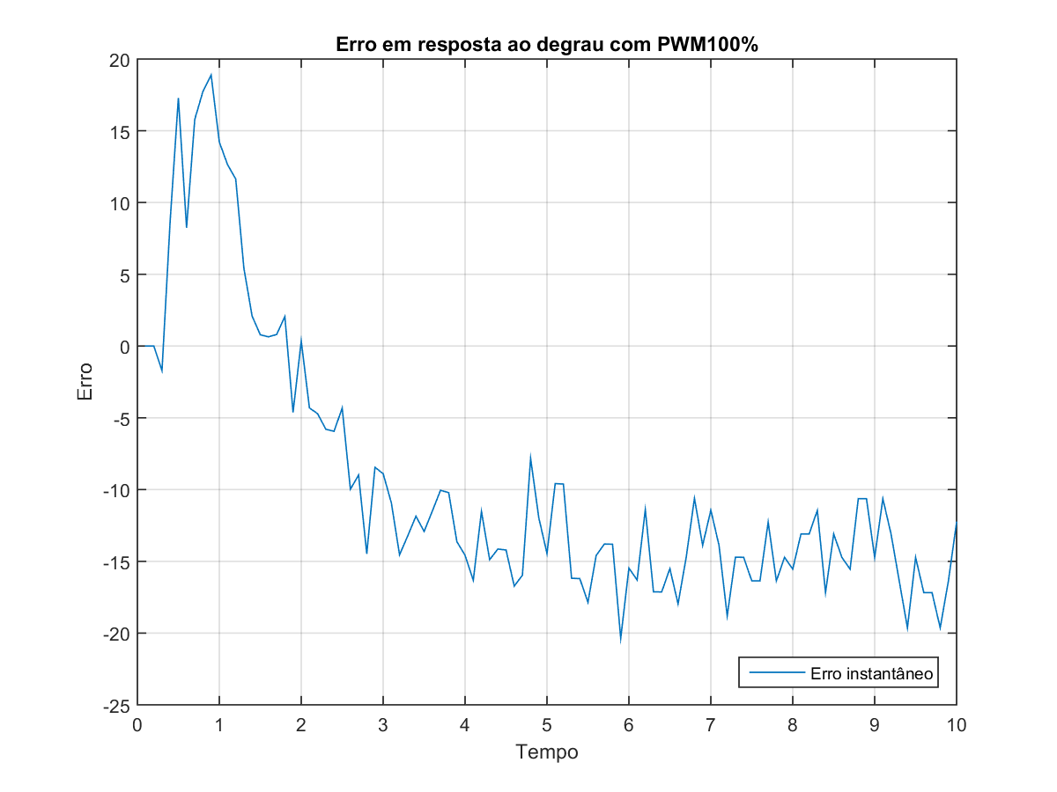

**Figura 15 – Gráfico de erro entre sistema modelado e sistema experimental (PWM 100%).**

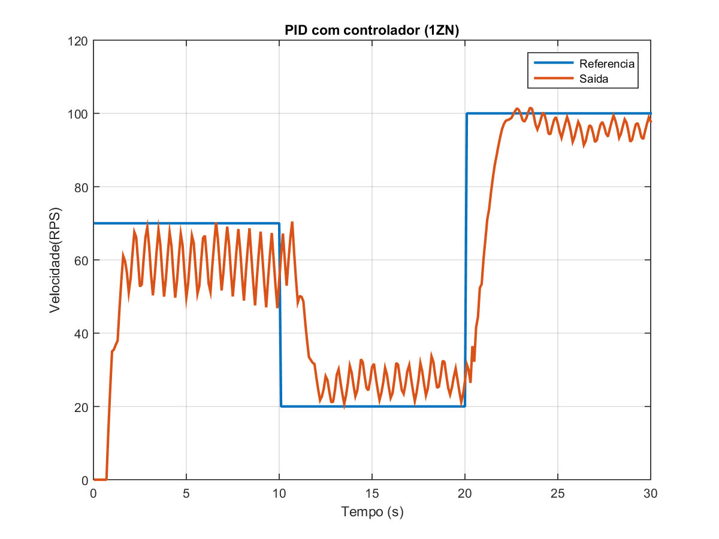

**Figura 16 – Gráfico de sinal de referência e saída usando controlador baseado no primeiro método de Ziegler-Nichols.**

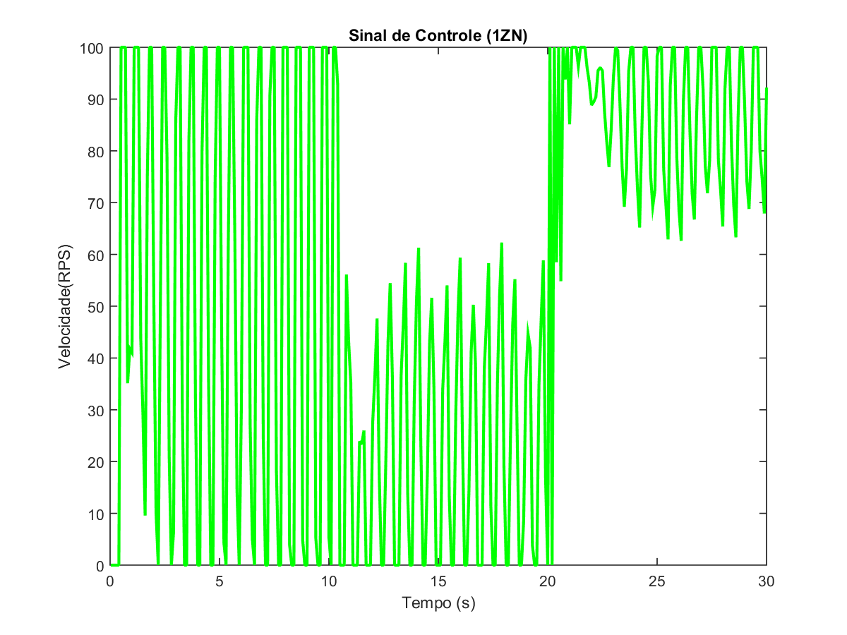

**Figura 17 – Gráfico de sinal de controle em sistema modelado, aplicando em três patamares com controlador baseado no primeiro método de Ziegler-Nichols.**

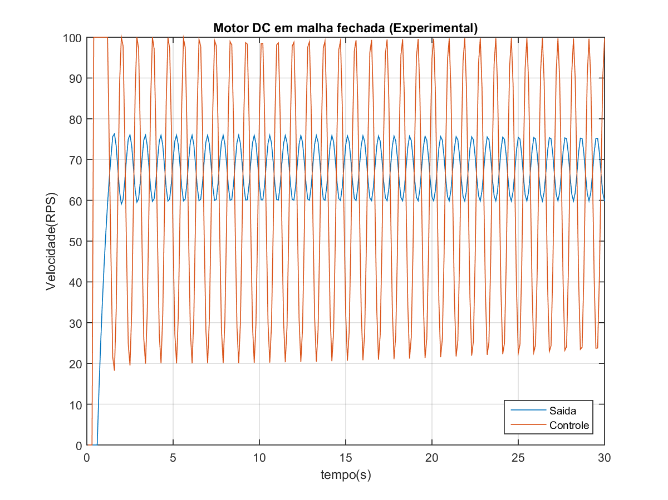

**Figura 18 – Gráfico de sinal de controle e saída do sistema modelado para ganho crítico.**

**Figura 19 – Gráfico de sinal de referência e saída usando controlador baseado no segundo método de Ziegler-Nichols.**

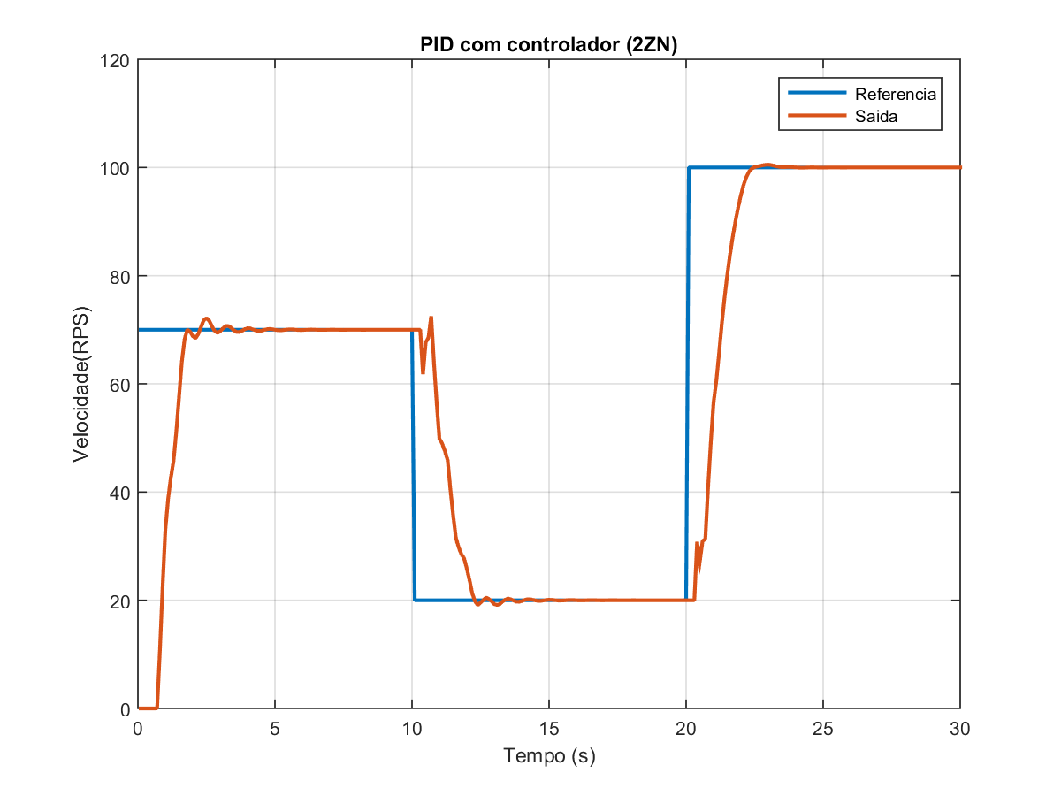

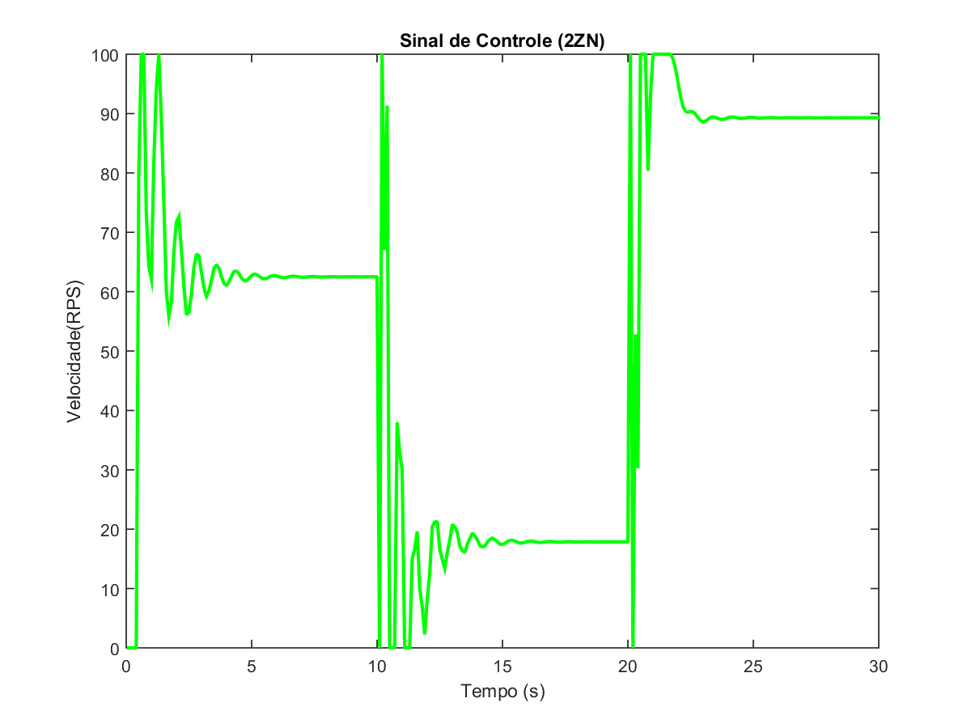

**Figura 20 – Gráfico de sinal de controle em sistema modelado, aplicando em três patamares com controlador baseado no segundo método de Ziegler-Nichols.**